附件2：
吉林市第十三中学平面图

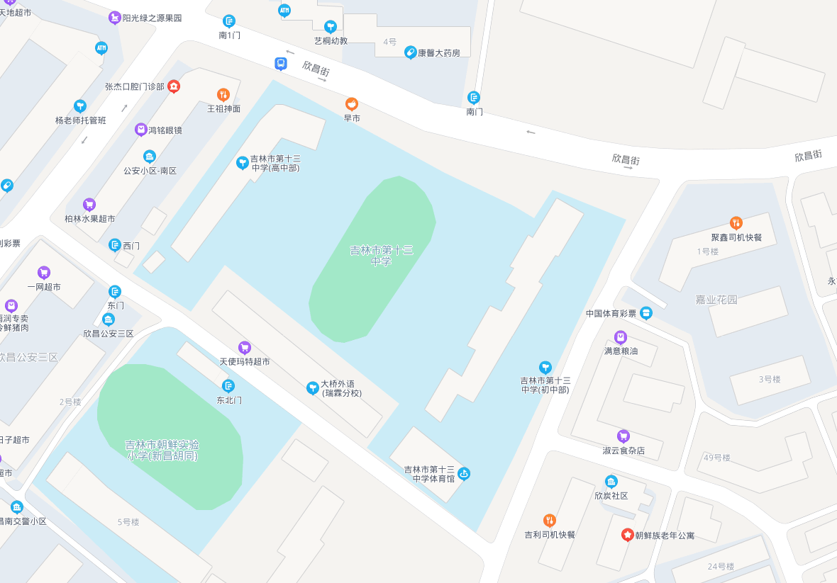
舒兰、桦甸考生由高中部校门进入
磐石、蛟河考生由初中部校门进入口

